**Лунинецкая центральная районная библиотека**

**Отдел библиотечного маркетинга**

**КАЧЕСТВО**

**ОБСЛУЖИВАНИЯ ПОЛЬЗОВАТЕЛЕЙ БИБЛИОТЕК**

**Результаты маркетингового исследования**

**Лунинец, 2017**

В марте – мае 2017 года в Лунинецкой районной централизованной библиотечной системе проведено маркетинговое исследование «Качество обслуживания пользователей библиотек», основной целью которого являлось изучение потребностей пользователей библиотек. Анкета заполнялась читателями непосредственно во время посещения библиотеки. В исследовании приняли участи 428 респондентов, из них 68,9% (295 чел.) женщин и 31,1% (133 чел.) мужчин. Люди старше 55 лет составили 14,4%, от 36 до 55 лет - 38,1%, от 24 до 35 лет - 17,6%, от 15 до 24 лет - 18,1% и до 14 лет - 11,8%. Объектами сбора информации были центральная районная библиотека и 9 сельских библиотек. Библиотеки выбирались для исследования с учётом того, чтобы охватить весь спектр библиотек: от самых крупных до небольших.

В анкете пользователям было предложено ответить на вопросы об информационных услугах, оказываемых библиотекой, о мотивации обращений в библиотеку. Анкета была составлена таким образом, чтобы можно было выяснить удовлетворённость качеством обслуживания пользователей библиотек, определить круг необходимых им платных услуг, выявить пожелания, направленные на улучшение качества обслуживания.

Результаты оформлены в виде таблиц и диаграмм.

**В анкетировании приняли участие:**

|  |  |  |
| --- | --- | --- |
| Варианты ответов | **Количество ответов** | **% ответов** |
| **Пол:**  Мужской  Женский | 133  295 | 31,1  68.9 |
| **Возраст:**  До 14 лет  15-24 лет  24-35 лет  36-55 лет  Свыше 55 лет | 50  77  75  162  61 | 11,8  18,1  17,6  38,1  14,4 |
| **Образование:**  Н. среднее (учащиеся)  Среднее профессиональное  Среднее специальное  Высшее | 106  75  166  64 | 25,8  18,2  40,4  15,6 |

**Как часто Вы посещаете библиотеку?**

|  |  |  |
| --- | --- | --- |
| Варианты ответов | **Количество ответов** | **% ответов** |
| Еженедельно | 119 | 27,8 |
| 2-3 раза в месяц | 126 | 29,4 |
| Не чаще 1 раза в месяц | 97 | 22,7 |
| Редко, по мере необходимости | 86 | 20,1 |

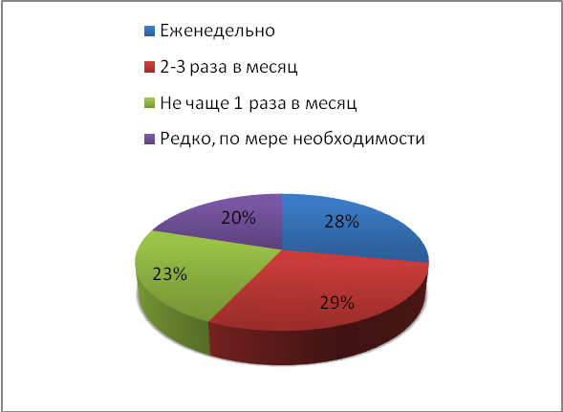

Анкетирование показало, что 29% читателей посещают библиотеку 2-3 раза в месяц. Еженедельно посещают 28%, не чаще 1 раза в месяц 23% и 20% читателей редко, по мере необходимости. Преимущественно большинство респондентов активно посещают библиотеку.

**Цель посещения библиотеки**

|  |  |  |
| --- | --- | --- |
| Варианты ответов | **Количество ответов** | **% ответов** |
| Учёба | 86 | 13 |
| Познавательные интересы | 119 | 18,2 |
| Чтение художественной литературы | 250 | 38,2 |
| Времяпрепровождение | 95 | 14,5 |
| Посещение массовых мероприятий | 90 | 13,7 |
| Другое | 15 | 2,3 |

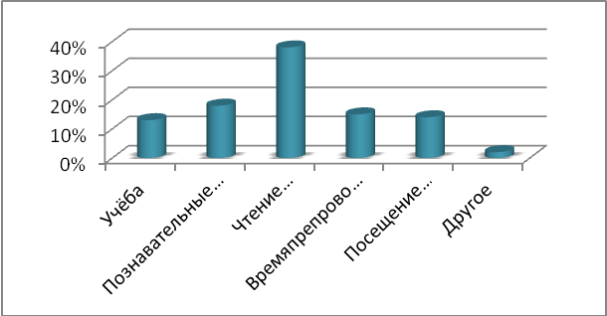

У читателей при посещении библиотеки есть конкретная цель. Немалая часть респондентов отметила несколько позиций, значит и цели посещения разнообразны: 38% - чтение художественной литературы, 18% - познавательные интересы, 15% - времяпрепровождения, 14% - посещение массовых мероприятий, 13% - учёба.

Среди своих вариантов ответов были такие: «прихожу за советом», «люблю читать», «мне здесь хорошо и спокойно».

**Какие источники информации в библиотеке для Вас особенно важны?**

|  |  |  |
| --- | --- | --- |
| Варианты ответов | **Количество ответов** | **% ответов** |
| Выставки новых поступлений | 279 | 44,6 |
| Алфавитный каталог | 48 | 7,7 |
| Систематический каталог | 27 | 4,3 |
| Электронный каталог | 17 | 2,7 |
| Тематические выставки | 102 | 16,3 |
| Интернет | 134 | 21,4 |
| Электронные БД | 19 | 3 |



Для 45% читателей особенно важны выставки новых поступлений, 21% – Интернет, 16% - тематические выставки. А вот каталогами и базам данных читатели, к сожалению, пользуются редко.

**Всегда ли Вам удаётся найти в библиотеке нужную информацию?**

|  |  |  |
| --- | --- | --- |
| Варианты ответов | **Количество ответов** | **% ответов** |
| Практически всегда удаётся | 304 | 71 |
| Иногда удаётся, иногда нет | 117 | 27,3 |
| Чаще не удаётся | 7 | 1,7 |

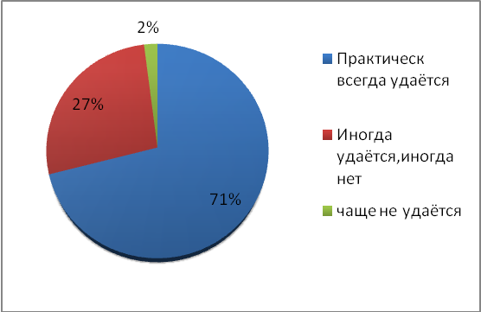

71% читателям практически всегда удаётся найти нужную информацию. На первый взгляд это неплохой показатель. В центральной библиотеке этот показатель вообще приближается к 90%. Но всё-таки 29% пользователей не всегда находят нужную информацию. Это в первую очередь касается небольших сельских библиотек, которые в отличие от библиотек агрогородков не так активно пополняются новой литературой и не имеют Интернета.

**Знаете ли Вы о платных услугах, оказываемых библиотекой?**

|  |  |  |
| --- | --- | --- |
| Варианты ответов | **Количество ответов** | **% ответов** |
| Да | 385 | 90 |
| Нет | 43 | 10 |

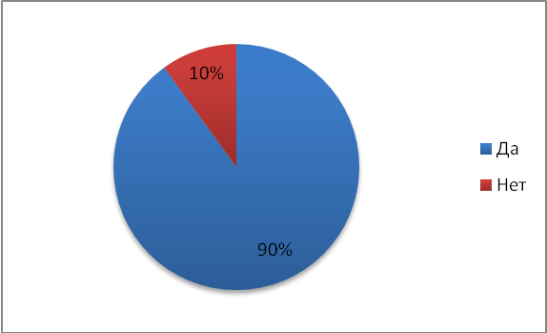

**Какими платными услугами Вы пользуетесь?**

|  |  |  |
| --- | --- | --- |
| Варианты ответов | **Количество ответов** | **% ответов**  (от пользующихся платными услугами) |
| Выдача литературы на дом повышенного спроса (коммерческий фонд, книгохранение, читальный зал) | 165 | 68,8 |
| Распечатка информации на принтере. | 33 | 13,8 |
| Ксерокопирование на бумажные носители | 92 | 39,6 |
| Сканирование на электронные носители (с распознаванием текста) | 28 | 11,7 |
| Самостоятельная работа на компьютере с использованием Интернета | 41 | 17,1 |
| Поиск информации в электронных базах (в т.ч. «Эталон) и Интернете библиотекарем. | 45 | 18,8 |
| Работа на компьютере без подключения к Интернету. | 4 | 8,8 |
| Подбор литературы, выполнение сложных тематических справок. | 11 | 4,6 |

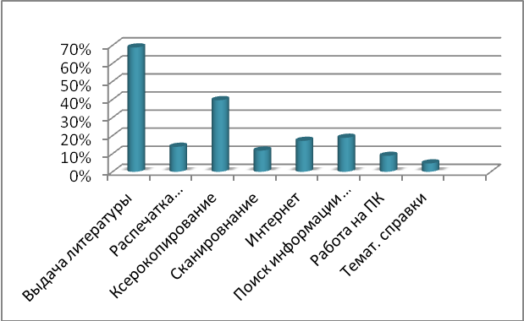

На этот вопрос отвечали только те, кто хотя бы раз пользовался платными услугами – 240 человек, т.е. 56,1% от опрошенных или 62,3% от тех, кто знает о том, что в библиотеке есть платные услуги.

Чаще всего (68,8%) читатели пользуются платными услугами, связанными с выдачей книг на дом (коммерческий фонд, фонды читального зала, книгохранения). Устойчивой популярностью пользуются также такие услуги как распечатка информации на принтере и ксерокопирование. Несколько упал интерес к услугам, связанным с поиском информации в Интернете и ЭБД, в том числе в правовой базе «Эталон». Это, скорее всего, связано с наличием ПК и Интернета дома. Очень редко (8,8%) используется такая платная услуга как тематические подборки литературы, сложные тематические справки. Не только читатели, но и библиотекари привыкли, что такие услуги библиотека предоставляет бесплатно. Плату за них взымает только центральная библиотека и только за действительно трудоёмкие справки.

**Как часто Вы посещаете сайт централизованной библиотечной системы?**

|  |  |  |
| --- | --- | --- |
| Варианты ответов | **Количество ответов** | **% ответов** |
| Практически каждый день | 10 | 2,4 |
| Несколько раз в неделю | 14 | 3,4 |
| Как правило, 1 раз в неделю | 13 | 3,2 |
| Несколько раз в месяц | 44 | 10,8 |
| Не посещаю | 328 | 80,2 |



80% респондентов, ответивших на этот вопрос, не посещают сайт централизованной библиотечной системы, а 8 человек вообще не ответили на данный вопрос. С одной стороны невысокая посещаемость сайта несколько огорчает, но с другой – библиотечный сайт, на наш взгляд, и не может иметь тысячи просмотров, информация на нём довольно специфическая и не носит массовый характер. К тому же опрос вёлся среди пользователей библиотек, а значительная часть посетителей сайта – библиотекари.

**Какой из перечисленных разделов сайта Вы чаще используете?**

|  |  |  |
| --- | --- | --- |
| Варианты ответов | **Количество ответов** | **% ответов** (от количества посещающих сайт) |
| Новости | 78 | 96,3 |
| Краеведение | 35 | 48,7 |
| Электронный каталог | 13 | 16,1 |
| Другое | 8 | 9,9 |

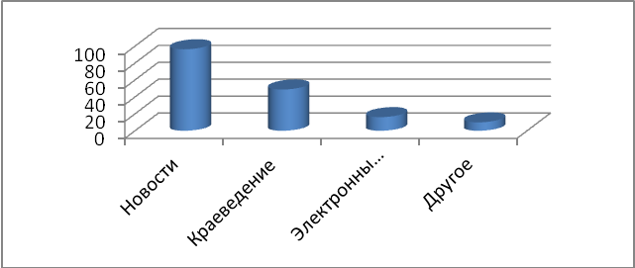

Практически все, заходящие на сайт, читают новости, около половины используют краеведческую информацию. К сожалению, только 16,1% пользуются электронным каталогом.

**Удовлетворяет ли Вас содержание сайта?**

|  |  |  |
| --- | --- | --- |
| Варианты ответов | **Количество ответов** | **% ответов** |
| Вполне удовлетворяет | 44 | 54,3 |
| Скорее удовлетворяет | 23 | 28,4 |
| Трудно сказать | 13 | 16,1 |
| Скорее не удовлетворяет | 1 | 1,2 |
| Совершенно не удовлетворяет | 0 | 0 |

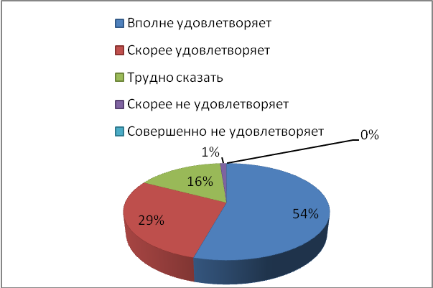

Более половины респондентов (54,3)% из тех, которые посещают сайт, вполне удовлетворены его содержанием. Ещё 28,4 % ответили, что содержание их «скорее удовлетворяет», 16,1 % не определились, только 1 респондент скорее не удовлетворён качеством сайта. Однако это не должно успокаивать администраторов сайта. Как уже было сказано, большинство респондентов читают новости.

Таким образом, по результатам анкетирования можно сделать следующие *выводы.*

Преимущественно большинство респондентов, принявших участие в исследовании, являются активными читателями, часто посещают библиотеку. Основной целью посещения библиотеки является чтение художественной литературы. Пользуются спросом также платные услуги, предоставляемые библиотекой.

Принявшие участие в анкетировании удовлетворены качеством обслуживания, и почти всегда могут найти в библиотеке нужную для себя информацию. Подавляющий процент респондентов не посещает сайт ЦБС и многие затрудняется ответить удовлетворены ли они его содержанием. Поэтому особое внимание необходимо уделить вопросу реконструкции и дальнейшего наполнения сайта, а также его рекламе. Многие респонденты не знают, что получить информацию о наличии в фонде конкретной книги или книг по определённой теме можно не выходя из дома и не посещая библиотеку непосредственно, с помощью электронного каталога, который выставлен на сайте ЦБС.

В анкете присутствовал вопрос о предложениях по улучшению качества обслуживания пользователей библиотек. Основные пожелания, высказанные читателями: большее количество периодических изданий, художественной литературы современных российских и зарубежных авторов (количеством и качеством белорусской художественной литературы респонденты удовлетворены), учебных пособий. В некоторых библиотеках читатели хотели бы видеть новую компьютерную технику, бесплатный Интернет. Эти пожелания будут изучены и по возможности удовлетворены.

_______________________________________________________

Сост. О.Вашкевич,

Н. Бовкунович

Ред. Т.Карпукович

Май 2017

